
การออกแบบหน่วยการเรียนรู้ตามแนวทางของ Backward Design
หน่วยการเรียนรู้ที่ ๓ เรื่อง คำกริยา...สื่ออาการ
รหัส-ชื่อรายวิชา ท ๑๖๑   กลุ่มสาระการเรียนรู้ ภาษาไทย
ชั้นประถมศึกษาปีที่ ๖ ภาคเรียนที่ ๑ เวลา ๔ ชั่วโมง
ผู้สอน ............................................................. โรงเรียน .................................................

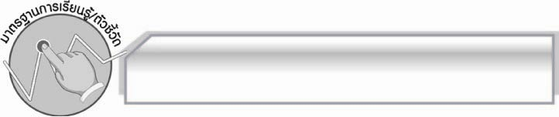
มาตรฐานการเรียนรู้/ตัวชี้วัด

มาตรฐานการเรียนรู้
มาตรฐาน ท ๔.๑ เข้าใจธรรมชาติของภาษาและหลักภาษาไทย การเปลี่ยนแปลงของภาษาและพลังของภาษา ภูมิปัญญาทางภาษา และรักษาภาษาไทยไว้เป็นสมบัติของชาติ
ตัวชี้วัด
ท ๔.๑ ป.๖/๑ วิเคราะห์ชนิดและหน้าที่ของคำในประโยค
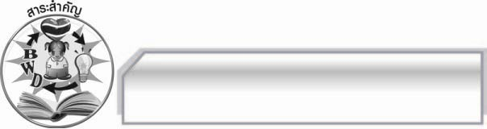
สาระสำคัญ

คำกริยาเป็นคำที่แสดงอาการของคำนามหรือคำสรรพนาม และทำให้ประโยคมีความสมบูรณ์ คำกริยามีหลายชนิด การเข้าใจชนิดและหน้าที่ของคำกริยา ทำให้ใช้ประโยคในการสื่อสารได้อย่างถูกต้อง

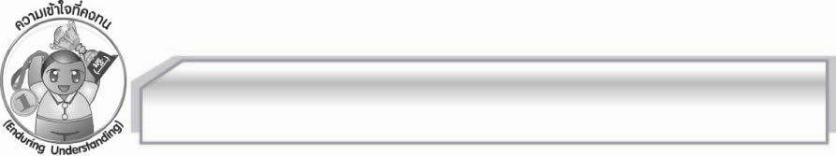
ความเข้าใจที่คงทน (Enduring Understanding)

นักเรียนสามารถเข้าใจได้ว่าคำกริยาเป็นคำที่แสดงอาการของคำนามหรือคำสรรพนาม และทำให้ประโยคมีความสมบูรณ์ คำกริยามีหลายชนิด การเข้าใจชนิดและหน้าที่ของคำกริยา ทำให้ใช้ประโยคในการสื่อสารได้อย่างถูกต้อง

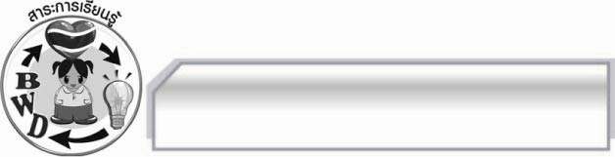
สาระการเรียนรู้

คำกริยา

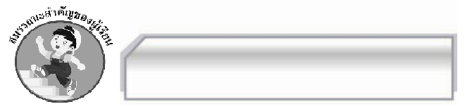

สมรรถนะสำคัญของผู้เรียน

- ความสามารถในการสื่อสาร
- ทักษะการอ่าน
- ทักษะการเขียน
- ทักษะการฟัง การดู และการพูด
- ความสามารถในการคิด
- การจำแนก
- การให้เหตุผล
- การปฏิบัติ/การสาธิต
- การแก้ปัญหา
- การประยุกต์/การปรับปรุง
- การสังเคราะห์
- การสรุปความรู้
- การประเมินค่า
- ความสามารถในการแก้ปัญหา
- ความสามารถในการใช้ทักษะชีวิต

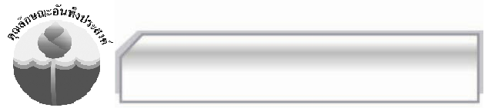

คุณลักษณะอันพึงประสงค์

ใฝ่เรียนรู้
ตัวชี้วัดที่ ๔.๑ ตั้งใจ เพียรพยายามในการเรียนและเข้าร่วมกิจกรรมการเรียนรู้
ตัวชี้วัดที่ ๔.๒ แสวงหาความรู้จากแหล่งเรียนรู้ต่าง ๆ ทั้งภายในและภายนอกโรงเรียน ด้วยการเลือกใช้สื่ออย่างเหมาะสม บันทึกความรู้ วิเคราะห์ สรุปเป็นองค์ ความรู้ และสามารถนำไปใช้ในชีวิตประจำวันได้
มุ่งมั่นในการทำงาน
ตัวชี้วัดที่ ๖.๒ ทำงานด้วยความเพียรพยายามและอดทนเพื่อให้งานสำเร็จตามเป้าหมาย
รักความเป็นไทย
ตัวชี้วัดที่ ๗.๒ เห็นคุณค่าและใช้ภาษาไทยในการสื่อสารได้อย่างถูกต้องและเหมาะสม

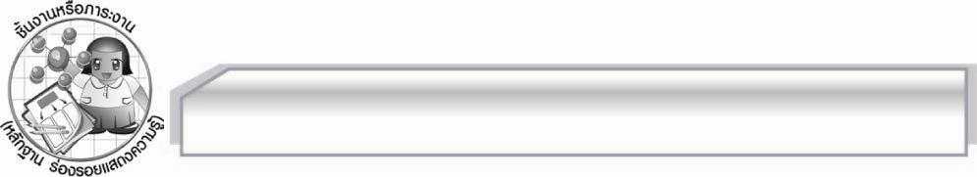
ชิ้นงานหรือภาระงาน (หลักฐาน ร่องรอยแสดงความรู้)

๑. การแต่งประโยคจากคำกริยาไม่ต้องการกรรมและภาพประกอบ
๒. การแต่งประโยคโดยใช้อกรรมกริยาและสกรรมกริยา
๓. การเขียนบรรยายตนเองโดยใช้คำกริยาต้องเติมเต็ม
๔. ใบงาน เรื่อง คำกริยา
๕. ชิ้นงาน เรื่อง การแต่งเรื่องโดยใช้คำนาม คำสรรพนาม และคำกริยา
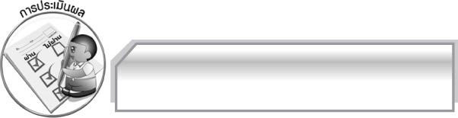
การประเมินผล

การประเมินผลตัวชี้วัด
เรื่อง การวิเคราะห์ชนิดของคำกริยา
ระดับคะแนน  เกณฑ์การประเมิน | ๔ | ๓ | ๒ | ๑
การวิเคราะห์ชนิดของคำกริยา | วิเคราะห์ชนิดของคำกริยา  ได้ถูกต้องในทันทีทุกคำและสามารถแนะนำผู้อื่นได้ | วิเคราะห์ชนิด  ของคำกริยา  ได้ถูกต้อง  ในทันทีเกือบ  ทุกคำ บางคำ  ต้องกลับไป  ทบทวนเนื้อหา  จึงสามารถ  วิเคราะห์ได้ | วิเคราะห์ชนิด  ของคำกริยา  ได้ถูกต้อง  ในทันทีบางคำ  นอกนั้นต้อง  กลับไปทบทวน  เนื้อหาจึงสามารถวิเคราะห์ได้ | วิเคราะห์ชนิด  ของคำกริยา  ได้ก็ต่อเมื่อกลับไปทบทวนเนื้อหา

เรื่อง การแต่งเรื่องโดยใช้คำนาม คำสรรพนาม และคำกริยา
ระดับคะแนน  เกณฑ์การประเมิน | ๔ | ๓ | ๒ | ๑
การแต่งเรื่อง  โดยใช้คำนาม  คำสรรพนาม  และคำกริยา | แต่งเรื่องโดยใช้ชนิดของคำตามที่กำหนดครบถ้วน  เลือกใช้คำ  แต่ละชนิด  อย่างหลากหลาย  ตั้งชื่อเรื่อง  สอดคล้องกับ  เนื้อเรื่องต่อเนื่อง  สัมพันธ์กัน  เรียงลำดับ  เหตุการณ์ชัดเจน  ใช้ภาษาถูกต้อง  เรียบเรียงประโยคและข้อความได้ดี | แต่งเรื่องโดยใช้ชนิดของคำตามที่กำหนดครบถ้วน  ชนิดละหลายคำ  ตั้งชื่อเรื่อง  สอดคล้องกับ  เนื้อเรื่อง โดย  เนื้อเรื่องต่อเนื่อง  สัมพันธ์กัน  ใช้ภาษาถูกต้อง  เรียบเรียงประโยค  และข้อความได้ดี | แต่งเรื่องโดยใช้ชนิดของคำตามที่กำหนดครบถ้วน  บางชนิดมีหลายคำตั้งชื่อเรื่องสอดคล้องกับ  เนื้อเรื่อง โดย  เนื้อเรื่องโดยรวม  มีความสอดคล้องกันใช้ภาษาถูกต้อง | แต่งเรื่องโดยใช้  ชนิดของคำตามที่กำหนดครบถ้วน  บางชนิดมีหลายคำตั้งชื่อเรื่อง  สอดคล้องกับ  เนื้อเรื่อง โดย  เนื้อเรื่องไม่สัมพันธ์  กันนัก การใช้  ภาษาพอสื่อ  ความหมาย  ให้เข้าใจได้

การประเมินผลคุณลักษณะอันพึงประสงค์
ใฝ่เรียนรู้
ตัวชี้วัดที่ ๔.๑ ตั้งใจเพียรพยายามในการเรียนและเข้าร่วมกิจกรรมการเรียนรู้
พฤติกรรมบ่งชี้ | ดีเยี่ยม (๓) | ดี (๒) | ผ่าน (๑) | ไม่ผ่าน (๐)
๔.๑.๑ ตั้งใจเรียน  ๔.๑.๒ เอาใจใส่และมีความเพียรพยายามในการเรียนรู้  ๔.๑.๓ สนใจเข้าร่วมกิจกรรมการเรียนรู้ต่าง ๆ | ตั้งใจเรียน เอาใจใส่  และมีความเพียร-  พยายามในการเรียนรู้  เข้าร่วมกิจกรรมการ  เรียนรู้ต่าง ๆเป็นประจำ | ตั้งใจเรียน เอาใจใส่  และมีความเพียร-พยายามในการเรียนรู้  เข้าร่วมกิจกรรมการเรียนรู้ต่าง ๆ บ่อยครั้ง | ตั้งใจเรียน เอาใจใส่  และมีความเพียร-  พยายามในการเรียนรู้เข้าร่วมกิจกรรม  การเรียนรู้ต่าง ๆ  บางครั้ง | ไม่ตั้งใจเรียน

ตัวชี้วัดที่ ๔.๒ แสวงหาความรู้จากแหล่งเรียนรู้ต่าง ๆ ทั้งภายในและภายนอกโรงเรียนด้วยการเลือกใช้สื่ออย่างเหมาะสม บันทึกความรู้ วิเคราะห์ สรุปเป็นองค์ความรู้ และสามารถนำไปใช้ในชีวิตประจำวันได้
พฤติกรรมบ่งชี้ | ดีเยี่ยม (๓) | ดี (๒) | ผ่าน (๑) | ไม่ผ่าน (๐)
๔.๒.๑ ศึกษาค้นคว้าหาความรู้จากหนังสือเอกสาร สิ่งพิมพ์  สื่อเทคโนโลยีต่าง ๆ แหล่งเรียนรู้ทั้งภายในและภายนอกโรงเรียน และเลือกใช้สื่อได้อย่างเหมาะสม  ๔.๒.๒ บันทึกความรู้วิเคราะห์ ตรวจสอบจากสิ่งที่เรียนรู้ สรุปเป็นองค์ความรู้  ๔.๒.๓ แลกเปลี่ยนเรียนรู้ด้วยวิธีการ  ต่าง ๆ และนำไปใช้ในชีวิตประจำวัน | ศึกษาค้นคว้าหา  ความรู้จากหนังสือ  เอกสาร สิ่งพิมพ์  สื่อเทคโนโลยีต่าง ๆ  แหล่งเรียนรู้ทั้ง  ภายในและภายนอก  โรงเรียน เลือกใช้สื่อ  ได้อย่างเหมาะสม  มีการบันทึกความรู้  นำเสนอและแลก-  เปลี่ยนองค์ความรู้  ด้วยวิธีการที่หลากหลาย | ศึกษาค้นคว้าหาความรู้จากหนังสือเอกสาร สิ่งพิมพ์  สื่อเทคโนโลยีต่าง ๆแหล่งเรียนรู้ทั้ง  ภายในและภายนอกโรงเรียน มีการบันทึกความรู้ สรุปเป็น  องค์ความรู้  นำเสนอและ  แลกเปลี่ยนความรู้  กับผู้อื่นได้ | ศึกษาค้นคว้าหาความรู้จากหนังสือเอกสาร สิ่งพิมพ์  สื่อเทคโนโลยีต่าง ๆ แหล่งเรียนรู้ทั้ง  ภายในภายนอกโรงเรียน มีการบันทึกความรู้ | ไม่ศึกษาค้นคว้าหาความรู้

มุ่งมั่นในการทำงาน
ตัวชี้วัดที่ ๖.๒ ทำงานด้วยความเพียรพยายามและอดทนเพื่อให้งานสำเร็จตามเป้าหมาย
พฤติกรรมบ่งชี้ | ดีเยี่ยม (๓) | ดี (๒) | ผ่าน (๑) | ไม่ผ่าน (๐)
๖.๒.๑ ทุ่มเททำงานอดทน ไม่ย่อท้อต่อปัญหาและอุปสรรคในการทำงาน  ๖.๒.๒ พยายามแก้ปัญหาและอุปสรรคในการทำงานให้สำเร็จ  ๖.๒.๓ ชื่นชมผลงานด้วยความภาคภูมิใจ | ทำงานด้วยความขยัน  อดทน ไม่ย่อท้อต่อ  ปัญหาในการทำงาน  พยายามให้สำเร็จ  ตามเป้าหมาย ชื่นชม  ผลงานด้วยความ  ภาคภูมิใจ | ทำงานด้วยความขยันอดทน พยายามให้งานสำเร็จตามเป้าหมาย ชื่นชมผลงานด้วยความภาคภูมิใจ | ทำงานด้วยความขยัน  พยายามให้งานสำเร็จตามเป้าหมาย | ไม่ขยัน อดทน  ในการทำงาน

รักความเป็นไทย
ตัวชี้วัดที่ ๗.๒ เห็นคุณค่าและใช้ภาษาไทยในการสื่อสารได้อย่างถูกต้องและเหมาะสม
พฤติกรรมบ่งชี้ | ดีเยี่ยม (๓) | ดี (๒) | ผ่าน (๑) | ไม่ผ่าน (๐)
๗.๒.๑ ใช้ภาษาไทยและเลขไทยในการสื่อสารได้อย่างถูกต้องเหมาะสม  ๗.๒.๒ ชักชวน แนะนำให้ผู้อื่นเห็นคุณค่าของการใช้ภาษาไทยที่ถูกต้อง | ใช้ภาษาไทย เลขไทย  ในการสื่อสารได้  ถูกต้องเหมาะสม  แนะนำให้ผู้อื่นใช้  ภาษาไทยที่ถูกต้อง  เป็นประจำ  เป็นแบบอย่างที่ดี  ด้านการใช้ภาษาไทย | ใช้ภาษาไทย เลขไทยในการสื่อสารได้  ถูกต้องเหมาะสมแนะนำให้ผู้อื่น  ใช้ภาษาไทยที่ถูกต้อง | ใช้ภาษาไทย เลขไทยในการสื่อสาร  แนะนำให้ผู้อื่น  ใช้ภาษาไทยที่ถูกต้อง | ไม่สนใจใช้ภาษาไทย  อย่างถูกต้อง

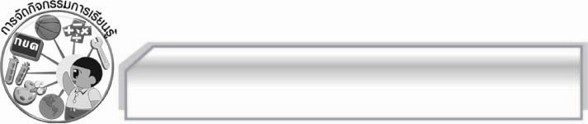
การจัดกิจกรรมการเรียนรู้

๑. ให้นักเรียนอาสาสมัครออกมาทำท่าคำกริยาไม่ต้องการกรรมตามบัตรคำที่ครูกำหนด แล้วให้นักเรียนที่นั่งอยู่ทายคำ
๒. ให้นักเรียนช่วยกันแต่งประโยคจากบัตรคำ และช่วยกันอภิปรายลักษณะของคำอกรรมกริยา
๓. แบ่งกลุ่มนักเรียนแต่งประโยคโดยใช้คำกริยาไม่ต้องการกรรม (อกรรมกริยาและวาดภาพประกอบให้สวยงาม)
๔. ให้นักเรียนช่วยกันเติมประโยคจากแถบประโยค ซึ่งยังไม่ได้ใจความสมบูรณ์ ต้องมีคำบางคำมารับต่อจากคำกริยา ซึ่งเราเรียกคำกริยาต้องการกรรมว่า สกรรมกริยา
๕. ให้นักเรียนแบ่งกลุ่มแข่งขันกันแต่งประโยค อกรรมกริยาและสกรรมกริยาโดยใช้ประธานตัวเดียวกันในเวลาที่กำหนด กลุ่มใดแต่งได้ถูกต้องมากกว่าเป็นผู้ชนะ โดยส่งตัวแทนกลุ่มนำเสนอผลงาน และการแต่งประโยค ให้เพื่อน ๆ ช่วยกันตรวจสอบความถูกต้อง
๖. ให้นักเรียนแสดงบทบาทสมมุติเรื่อง “ทหารเอกของพระราชา” แล้วช่วยกันสรุปคำกริยาต้องเติมเต็มหรือวิกตรรถกริยา โดยสังเกตประโยคและคำกริยาจากแถบประโยค
๗. ให้นักเรียนเขียนบรรยายตนเองโดยใช้คำกริยาต้องเติมเต็ม จากนั้นให้ออกมาเล่าให้เพื่อนฟัง และร่วมกันตรวจสอบความถูกต้อง พร้อมกับเลือกประโยคที่มีการบรรยายได้แปลกที่สุด
๘. นักเรียนช่วยกันค้นหาคำกริยาในประโยคจากแถบประโยคที่ครูกำหนด โดยแบ่งกลุ่มนักเรียนกลุ่มละ ๕ คน ช่วยกันจำแนกว่าใช้คำกริยาชนิดใด
๙. ให้นักเรียนหาคำกริยาที่เหมาะสมมาช่วยกริยาชนิดอื่น เพื่อให้ได้ความชัดเจนยิ่งขึ้น จากประโยคที่ครูกำหนดให้ แล้วอภิปรายสรุปหน้าที่ของกริยานุเคราะห์
๑๐. แบ่งกลุ่มนักเรียนกลุ่มละ ๕ – ๖ คน ทำกิจกรรมโดยช่วยกันแต่งเรื่องจากภาพภาพข่าวที่ทันเหตุการณ์ปัจจุบันโดยใช้คำกริยานุเคราะห์ และช่วยกันตั้งชื่อเรื่อง ตัวแทนกลุ่มออกมาเสนอผลงาน ครูและนักเรียนร่วมกันตรวจสอบ และประเมินผลงาน
๑๑. ให้นักเรียนทำใบงานที่ ๓ เรื่อง คำกริยา แล้วร่วมกันตรวจสอบความถูกต้อง
๑๒. ให้นักเรียนทำชิ้นงานที่ ๑ เรื่อง การแต่งเรื่องโดยใช้คำนามคำสรรพนาม และคำกริยา ครูประเมินผลงานของนักเรียนเป็นรายบุคคล แล้วคัดเลือกผลงานดีเด่นมาจัดแสดงบนป้ายนิเทศให้นักเรียนทุกคนได้อ่าน
๑๓. นักเรียนและครูสรุปความรู้เรื่องคำกริยา

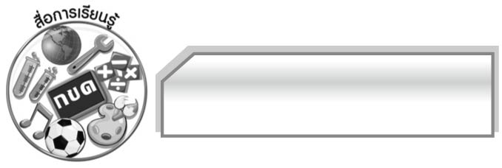
สื่อการเรียนรู้

๑. บัตรคำ
๒. เกมไซม่อนเซ
๓. แถบประโยค
๔. บทบาทสมมุติ
๕. ภาพข่าว
๖. ชิ้นงานและใบงาน


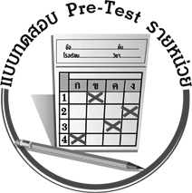
แบบทดสอบก่อนเรียน (Pre-Test)
ได้__________คะแนน
คะแนนเต็ม ๑๐ คะแนน

ชื่อ ________________________ นามสกุล ________________________ เลขที่ _____ ชั้น _____

ให้นักเรียนเลือกคำกริยาที่กำหนดเติมลงในช่องว่างให้ถูกต้อง
และบอกชนิดของคำกริยานั้น
บิน ต้อง ระวัง เป็น จง


๑._______________รักษาความดีประดุจเกลือรักษาความเค็ม
ชนิดของคำกริยา คือ _______________________________
๒. เหล่าผึ้งและผีเสื้อ _________________ว่อนอยู่ในสวนดอกไม้
ชนิดของคำกริยา คือ _________________________________

๓. นักเรียน _________ปฏิบัติตามกฎและระเบียบของโรงเรียน
ชนิดของคำกริยา คือ ____________________________

๔. ลูก __________________แก้วตาดวงใจของพ่อแม่
ชนิดของคำกริยา คือ _________________________________

๕. กรมอุตุนิยมวิทยาเตือนให้ชาวเรือ _______________อันตราย
จากการเดินเรือในระยะนี้
ชนิดของคำกริยา คือ ________________________________
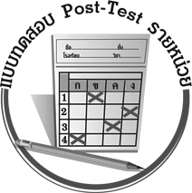
แบบทดสอบหลังเรียน (Post-Test)
ได้__________คะแนน
คะแนนเต็ม ๑๐ คะแนน

ชื่อ ____________ นามสกุล ______________ เลขที่ _____ ชั้น _____

ให้นักเรียนเลือกคำกริยาที่กำหนดให้เติมในช่องว่างให้ถูกต้อง
และบอกชนิดของคำกริยานั้น
บิน ต้อง ระวัง เป็น จง

๑. ลูก ____________________แก้วตาดวงใจของพ่อแม่
ชนิดของคำกริยา คือ _________________________________

๒. กรมอุตุนิยมวิทยาเตือนให้ชาวเรือ _______________อันตราย
จากการเดินเรือในระยะนี้
ชนิดของคำกริยา คือ ________________________________
๓. เหล่าผึ้งและผีเสื้อ _________________ว่อนอยู่ในสวนดอกไม้
ชนิดของคำกริยา คือ _________________________________

๔. _______________รักษาความดีประดุจเกลือรักษาความเค็ม
ชนิดของคำกริยา คือ _________________________________

๕. นักเรียน _________ปฏิบัติตามกฎและระเบียบของโรงเรียน
ชนิดของคำกริยา คือ __________________________________

เฉลย แบบทดสอบก่อนเรียน (Pre-Test)
- จง ๔. เป็น
คำช่วยกริยา คำกริยาต้องเติมเต็ม
- บิน ๕. ระวัง
คำกริยาไม่ต้องการกรรม คำกริยาต้องการกรรม
- ต้อง
คำช่วยกริยา

เฉลย แบบทดสอบหลังเรียน (Post-Test)
- เป็น ๔. จง
คำกริยาต้องเติมเต็ม คำช่วยกริยา
- ระวัง ๕. ต้อง
คำกริยาต้องการกรรม คำช่วยกริยา
- บิน
คำกริยาไม่ต้องการกรรม


แบบบันทึกสรุปผลการเรียนรู้สำหรับผู้เรียน

ชื่อ-นามสกุล...................................... เลขที่ ............................................ ชั้น ..................................
วันที่ ................................................ เดือน ........................................................... พ.ศ. ...................
คำชี้แจง ให้นักเรียนบันทึกสรุปผลการเรียนรู้จากหน่วยการเรียนรู้นี้
นักเรียนมีความรู้สึกอย่างไร หลังจากที่เรียนหน่วยการเรียนรู้นี้แล้ว
......................................................................................................................
...........................................................

นักเรียนยังไม่เข้าใจเรื่องใดอีกบ้างที่เกี่ยวกับหน่วยการเรียนรู้นี้
ซึ่งต้องการให้ครูอธิบายเพิ่มเติม
............................................................................................................................................................................................
นักเรียนได้รับความรู้เรื่องใดบ้างจากหน่วยการเรียนรู้นี้
.................................................................................................................................................................................
...........................................................




หน่วยการเรียนรู้ที่ .......................................................................................

นักเรียนจะสามารถนำความรู้ ความเข้าใจจากหน่วยการเรียนรู้นี้ไปใช้ประโยชน์ในชีวิตประจำวันได้อย่างไรบ้าง
...........................................................................................................................................................................................................................................................
นักเรียนได้ทำกิจกรรมอะไรบ้างในหน่วยการเรียนรู้นี้ ................................................................
................................................................
................................................................
................................................................

ผลงานที่นักเรียนชอบและต้องการคัดเลือกเป็นผลงานดีเด่นจาก
หน่วยการเรียนรู้นี้คือผลงานใดบ้าง
เพราะอะไร
............................................................................................................................................................................................

หมายเหตุ ให้ครูสำเนาแบบบันทึกนี้เพื่อให้นักเรียนบันทึกทุกหน่วยการเรียนรู้
1. ครูสามารถนำแบบบันทึกนี้ไปใช้เป็นหลักฐานและข้อมูลเพื่อปรับปรุง และพัฒนากระบวนการเรียนรู้ของผู้เรียน
2. ครูสามารถนำแบบบันทึกนี้ไปใช้ประกอบการทำวิจัยในชั้นเรียนเพื่อเป็นผลงานประกอบการเลื่อนวิทยฐานะได้
๑. ครูสามารถนำแบบบันทึกนี้ไปใช้เป็นหลักฐานและข้อมูลเพื่อปรับปรุง และพัฒนากระบวนการเรียนรู้ของผู้เรียน
๒. ครูสามารถนำแบบบันทึกนี้ไปใช้ประกอบการทำวิจัยในชั้นเรียนเพื่อเป็นผลงานประกอบการเลื่อนวิทยฐานะได้

